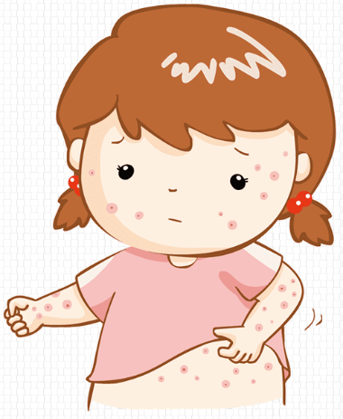  ВЕТРЯНАЯ ОСПА, ВЕТРЯНКА– это острое вирусное заболевание с воздушно-капельным путем передачи.  Обычно характеризуется субфебрилитетом, красной сыпью с доброкачественным течением.  СИМПТОМЫ  Первый симптом заболевания – характеризуется появлением сыпи на лице и теле, похожих на обыкновенные прыщи, но на некоторых из них имеются крошечные желтые водяные волдыри. Основание сыпи и кожи вокруг покрасневшие.  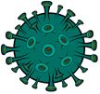  Волдыри лопаются, засыхают и образуют корочку. Новые волдыри появляются в течении 4-8 дней. Высыпания располагаются на всей поверхности кожи, включая волосистую часть головы, кроме ладоней и подошв.  Общее состояние страдает незначительно, может быть слабость, головная боль. | ВЕТРЯНАЯ ОСПА  ИСТОЧНИК ИНФЕКЦИИ  Больной человек – единственный источник инфекции от начала заболевания и до 4-го для после появления последних высыпаний.  Болеют ветряной оспой в основном дети дошкольного возраста.  ПРОФИЛАКТИКА  Методом специфической профилактики является ВАКЦИНАЦИЯ  КАРАНТИН  - Больного ветряной оспой изолируют с момента заболевания и до 5-го дня с момента последнего высыпания.  - В школу или детские сады заболевший не допускаются до момента выздоровления.  - Заключительная дезинфекция не проводиться, но необходимы проветривания и влажная уборка помещения. | ЛЕЧЕНИЕ  В типичных случаях ветрянку лечат дома. Специализированная терапия не требуется.  Ребенок должен соблюдать постельный режим в течении 6-7 дней, при этом желательно почаще менять постельное белье. Необходимо, чтобы больной пил как можно больше жидкости, диета преимущественно молочно-растительного характера (молочные каши, пюре из протертых овощей, протертые фрукты и фруктовые соки)  Для предупреждения гнойной инфекции элементы сыпи следует обрабатывать 2 раза в день зеленкой или темным водным раствором марганцовки.  